|  |  |
| --- | --- |
| *voenmeh* | МИНИСТЕРСТВО НАУКИ И ВЫСШЕГО ОБРАЗОВАНИЯ РОССИЙСКОЙ ФЕДЕРАЦИИ  федеральное государственное бюджетное образовательное учреждение  высшего образования  **«Балтийский государственный технический университет «ВОЕНМЕХ» им. Д.Ф. Устинова»**  **(БГТУ «ВОЕНМЕХ» им. Д.Ф. Устинова»)** |
| БГТУ.СМК-Ф-4.2-К5-01 |

|  |  |  |  |  |
| --- | --- | --- | --- | --- |
| Факультет |  | И |  | Информационные и управляющие системы |
|  |  | шифр |  | наименование |
| Кафедра |  | И5 |  | Информационные системы и программная инженерия |
|  |  | шифр |  | наименование |
| Дисциплина |  | Компьютерная геометрия и графика | | |

КУРСОВАЯ РАБОТА

на тему

|  |
| --- |
| Создание трёхмерной сцены с моделью Солнечной системы |

|  |  |  |  |  |  |
| --- | --- | --- | --- | --- | --- |
| Выполнил студент группы | | | |  | И584 |
| Труфанов Г.Е. | | | | | |
| Фамилия И.О. | | | | | |
| **РУКОВОДИТЕЛЬ** | | | | | |
| Снижко Е.А. | |  |  | | |
| Фамилия И.О. Подпись | | | | | |
| Оценка |  | | | |  |
| «_____» |  | | | | 2020 г. |

САНКТ-ПЕТЕРБУРГ

2020 г.

**СОДЕРЖАНИЕ**

ВВЕДЕНИЕ 3

1 Анализ задачи 4

2 Моделирование трёхмерной сцены 5

3 Разработка шейдеров для отображения сцены 6

4 Текстуры 7

5 Освещение 8

6 Работа с текстом 12

7 Реализация проекта 13

8 Описание возможностей разработанной программы 14

ЗАКЛЮЧЕНИЕ 22

СПИСОК ИСПОЛЬЗУЕМЫХ ИСТОЧНИКОВ 23

ПРИЛОЖЕНИЕ А – Исходный текст программы 25

# **ВВЕДЕНИЕ**

Целью курсовой работы является разработка трёхмерной сцены с моделью Солнечной системы. Программа должна быть написана на языке программирования С++ (с элементами С) с использованием спецификации OpenGL [1, 2, 3, 4], определяющей платформонезависимый программный интерфейс и использующей двумерную и трёхмерную компьютерную графику, и языка программирования шейдеров GLSL [5, 6].

Для достижения заданной цели требуется выполнить следующие задачи:

* неформально определить требования к разрабатываемой программе, разрешить вопросы по источникам дополнительной информации;
* произвести анализ задачи, спроектировать основные элементы реализации;
* смоделировать трёхмерную сцену и разработать алгоритмы анимации;
* разработать шейдеры для отображения сцены;
* подобрать текстуры, параметры их фильтрации и осуществить работу с ними;
* реализовать освещение;
* реализовать работу с текстом;
* провести тестирование разработанной программы и устранить обнаруженные недостатки.

**1 Анализ задачи**

В ходе выполнения курсовой работы необходимо разработать анимированную 3D-сцену, состоящую не менее чем из трёх составных объектов. Для придания реалистичности сцене должны быть использованы текстуры, освещение. В сцене должна быть реализована анимация и управление с помощью клавиатуры/мыши движением хотя бы одного составного объекта.

Сцена представляет из себя модель Солнечной системы, все объекты которой являются космическими: планеты, спутники планет, звезда, кольца планет. Помимо этого, в сцене должен быть реализован эффект атмосферного рассеяния у планет и спутников. Планеты и спутники должны вращаться вокруг своей оси, вдобавок спутники должны вращаться вокруг планет.

В качестве освещения в сцене должна быть реализована модель Блинна-Фонга, для отображения теней использоваться метод всенаправленных карт теней, для визуализации неровностей поверхностей объектов метод карт нормалей.

В качестве управления должно быть реализовано управление камерой от первого лица с возможностью ускорения и приближения.

**2 Моделирование трёхмерной сцены**

В качестве объектов Солнечной системы используются трёхмерные модели, созданные в профессиональном свободном программном обеспечении для создания трёхмерной компьютерной графики Blender версии 2.91 [7]. Планеты, спутники, Солнце и атмосфера представляют из себя UV-сферы. Исключением являются лишь спутники Марса, которые представляют из себя модели, взятые с сайта NASA [8, 9]. Кольца планет являются выдавленными окружностями со специально подстроенной UV-развёрткой в целях корректного наложения на них текстур колец.

Как было сказано в п. 1, в сцене присутствуют два вида анимации: вращение спутников вокруг планет и поворот планет и спутников вокруг своей оси. Всё это достигается при помощи постоянного применения афинных преобразований (перенос и поворот) в процессе работы программы. Также на все объекты применяется масштабирование относительно опорной 3D-модели, имеющей размер Земли. Всё это проделывается при помощи математической библиотеки GLM, основанной на спецификациях GLSL и OpenGL [10].

Для последующей загрузки всех моделей в программе используется кроссплатформенная библиотека импорта 3D-моделей Assimp [11].

**3 Разработка шейдеров для отображения сцены**

Для отображения сцены был разработан набор шейдеров, отвечающих за:

* освещение и визуализацию теней [12, 13];
* визуализацию сцены в карту глубины (для того, чтобы потом можно было правильно отображать тени с учётом значения глубины объектов сцены) [14];
* визуализацию звезды (четыре шейдера): задача первого процедурно генерировать текстуру Солнца, второй занимается эффектом короны звезды, третий свечением, четвёртый эффектом бликов на линзах камеры [15];
* объёмное атмосферное рассеяние у планет и спутников (шейдер Шона О’Нила) [16, 17];
* окружающий фон (скайбокс) [18];
* визуализацию текста [19, 20].

# **4 Текстуры**

Поскольку в программе используется большое количество текстур высокого разрешения, то для того, чтобы успешно загрузить их в память видеокарты, используется формат хранения данных dds, а за его успешную обработку в программе отвечает класс, разработанный компанией Nvidia [21]. Создание карт нормалей и конвертация текстур в формат dds происходит в программе Shader Map 4 [22].

Текстуры имеют анизотропную и билинейную фильтрации и взяты с источника [23]. Выбор билинейной фильтрации обоснован тем, чтобы при отдалении от текстуры не появлялась сильная рябь, которая усложняет процесс просмотра данной текстуры. Анизотропная фильтрация нужна, чтобы по краям объектов текстуры сильно не «замывались» и были достаточно чёткими.

**5 Освещение**

Как было сказано в п. 1, сцена использует модель освещения Блинна-Фонга. Чтобы дать определение данной модели, стоит рассмотреть для начала модель Фонга. Она состоит из трёх главных компонентов: фонового (ambient), рассеянного/диффузного (diffuse) и бликового (specular). На рисунке 1 представлены эти компоненты отдельно и в совокупности.

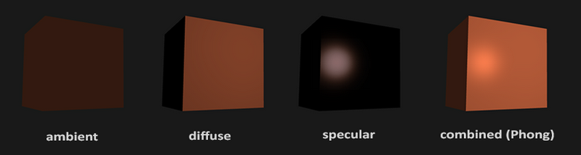

Рисунок 1 – Компоненты модели Фонга

Фоновое освещение: даже в самой темной сцене обычно всегда есть хоть какой-нибудь свет (луна, дальний свет), поэтому объекты почти никогда не бывают абсолютно чёрными. Чтобы имитировать это, используется константа окружающего освещения, которая всегда будет придавать объекту некоторый оттенок.

Диффузное освещение: имитирует воздействие на объект направленного источника света. Это наиболее визуально значимый компонент модели освещения. Чем большая часть поверхности объекта обращена к источнику света, тем ярче он будет освещен.

Освещение зеркальных бликов: имитирует яркое пятно света (блик), которое появляется на блестящих объектах. По цвету зеркальные блики часто ближе к цвету источника света, чем к цвету объекта.

Затенение по Фонгу основывается на том, что количество света, отраженного от поверхности, прямо пропорционально косинусу угла между нормалью к поверхности и направлением света. При этом не имеет значения, под каким углом наблюдатель смотрит на поверхность.

Модель Фонга представлена на рисунке 2.

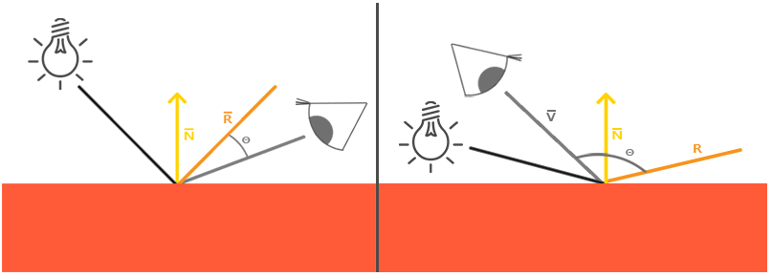

Рисунок 2 – Модель Фонга

Изображение в левой части показывает отражение с углом θ меньше 90 градусов. На правой части изображения видно, что угол θмежду направлением взгляда и вектором отражения больше 90 градусов, что в результате сводит на нет вклад зеркальной составляющей. Следовательно, проблема данной модели заключается в том, что зеркальные отражения разрушаются в определённых условиях, особенно когда свойство материала имеет низкое значение блеска, что приводит к большой (грубой) зеркальной области. Данный эффект представлен на рисунке 3.

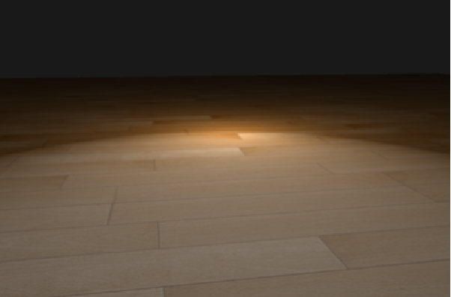

Рисунок 3 – Эффект большой (грубой) зеркальной области при использовании модели Фонга

Причина, по которой это происходит, заключается в том, что угол между направлением взгляда и вектором отражения не превышает 90 градусов. Если угол больше 90 градусов, то результирующее скалярное произведение становится отрицательным, и это приводит к значению зеркального показателя равного 0.

Модель Блинна-Фонга во многом схожа с моделью Фонга, но использует немного иной подход к расчету зеркальной компоненты, что позволяет решить нашу проблему. Вместо того, чтобы полагаться на вектор отражения, используется так называемый медианный вектор (halfway vector), который представляет из себя единичный вектор точно посередине между направлением обзора и направлением света. Чем ближе этот вектор к нормали поверхности, тем больше будет вклад зеркальной компоненты. На рисунке 4 представлена модель Блинна-Фонга.

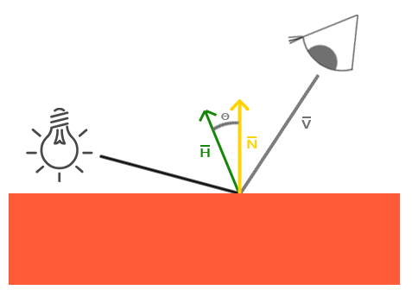

Рисунок 4 – Модель Блинна-Фонга

Когда направление взгляда в точности выровнено с вектором отражения (теперь воображаемым), медианный вектор совпадает с нормальным вектором. Чем ближе направление взгляда к исходному направлению отражения, тем сильнее становится зеркальный блик.

Здесь можно видеть, что независимо от направления взгляда наблюдателя угол между медианным вектором и нормалью к поверхности никогда не превышает 90 градусов (если только свет не находится гораздо ниже поверхности). Результаты немного отличаются от отражений в модели Фонга, но в целом более визуально правдоподобны, особенно с низкими коэффициентами отражения. На рисунках 5 и 6 представлены различия между моделями Фонга и Блинна-Фонга.

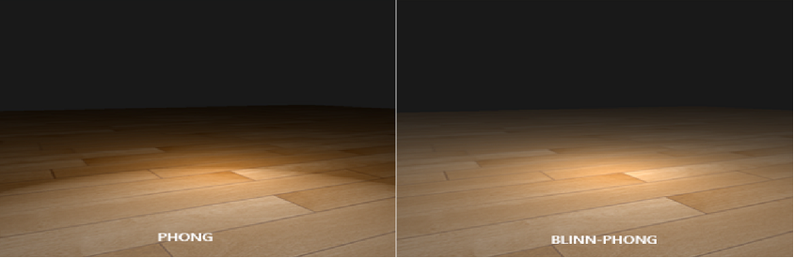

Рисунок 5 – Различие между моделями Фонга и Блинна-Фонга

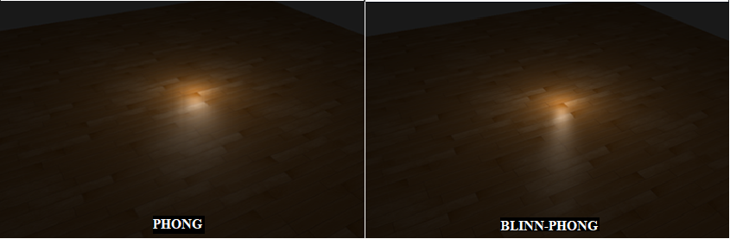

Рисунок 6 – Различие между моделями Фонга и Блинна-Фонга

Для создания теней используется метод всенаправленных карт теней. Его основная идея заключается в том, что происходит генерация карты глубины с точки зрения света, производится из нее выборка на основе текущего положения фрагмента и сравнивается каждый фрагмент с сохраненным значением глубины, чтобы увидеть, находится ли сравниваемый фрагмент в тени или нет. Но данный метод имеет существенный минус из-за недостатка точности типа данных float, а именно, его невозможное использование в больших мирах, поэтому для корректной работы используется следующий алгоритм: визуализация теней происходит для ближайшей к камере планеты со сближенным к ней источником света.

Для визуализации неровностей поверхностей объектов используется метод карт нормалей. Его идея заключается в том, что у каждого фрагмента (пикселя) будет своя нормаль, которая хранится в карте нормали. Соответственно, при освещении свет будет падать на поверхность под немного разным углом во всех её фрагментах, что создаст иллюзию неровностей.

**6 Работа с текстом**

Для работы с текстом используется библиотека для растеризации шрифтов и операций над ними FreeType [24].

В программе присутствуют два вида визуализации текста: двумерный и трёхмерный.

В случае двумерного отображения текста в качестве матрицы проекции используется ортографическая, которая позволяет задать вершинные координаты расположения текста в экранных.

Если используется трёхмерное отображение, то, во-первых, используется уже перспективная матрица проекции, а во-вторых, в таком случае используется техника трёхмерного рекламного щита фиксированного размера. Её идея заключается в том, что поскольку смещение между центром и углом должно быть зафиксировано в пространстве экрана, то вычисляется положение центра в пространстве экрана и смещается щит, содержащий текст. Таким образом, текст имеет фиксированный размер и обращён лицом к камере.

**7 Реализация проекта**

Текст программы написан на языке программирования С++ стандарта С++17 (с элементами языка Си) с использованием спецификации OpenGL версии 4.6 и языка программирования шейдеров GLSL. Для корректной работы используются библиотека для кроссплатформенного создания и открытия окон GLFW [25] и кроссплатформенная библиотека GLEW, упрощающая запрос и загрузку расширений OpenGL [26].

Для реализации программы использовалась интегрированная среда разработки CLion версии 2020.3.1 с бесплатной лицензией для образовательных целей [27].

Исходный текст программы со всеми необходимыми каталогами и файлами находится в приложении А.

**8 Описание возможностей разработанной программы**

При запуске программы пользователю предоставляется возможность летать по Солнечной системе и осматривать каждый объект.

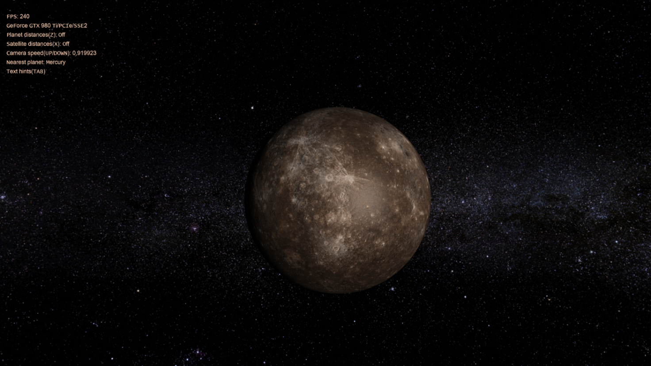На рисунке 7 представлен Меркурий.

Рисунок 7 – Меркурий

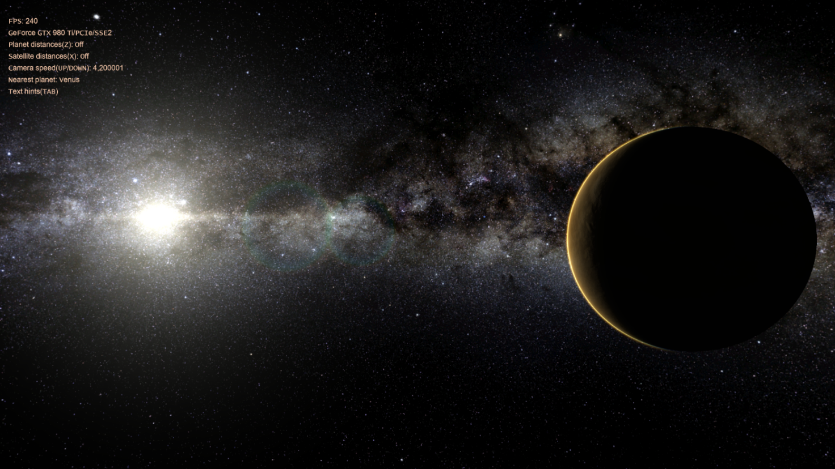На рисунке 8 представлена Венера на фоне Солнце.

Рисунок 8 – Венера на фоне Солнца

На рисунке 9 представлена Земля с эффектом атмосферного рассеяния.

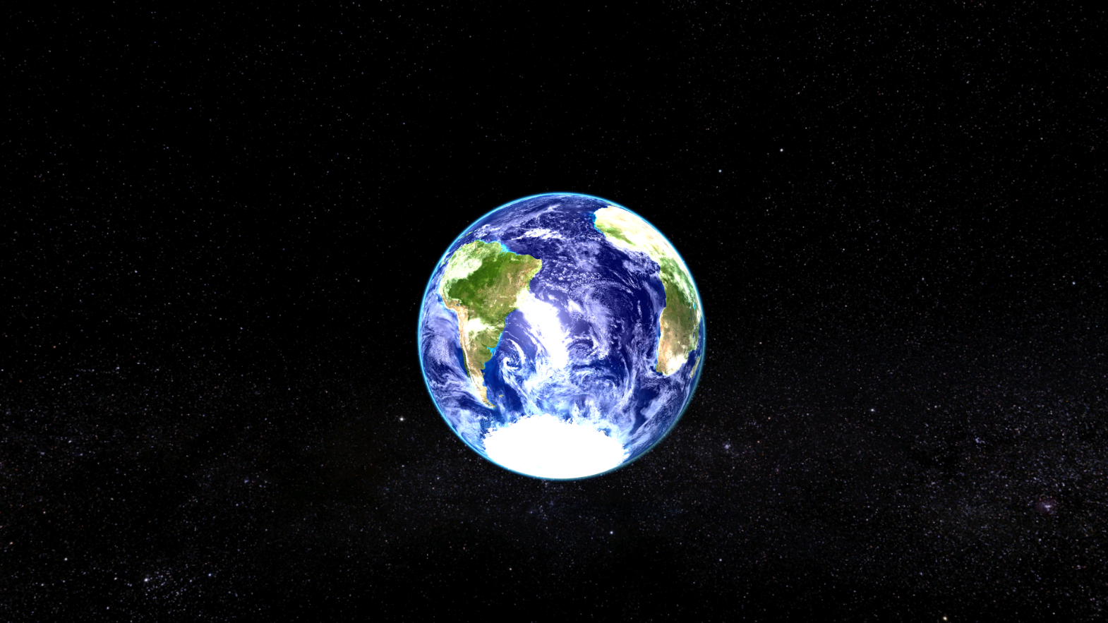Рисунок 9 – Земля с эффектом атмосферного рассеяния

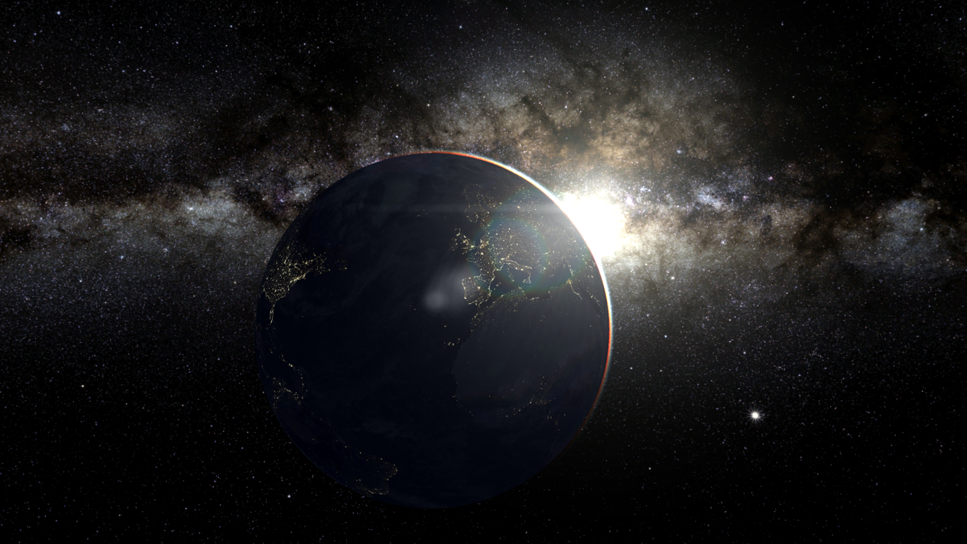На рисунке 10 представлена Земля с тёмной стороны.

Рисунок 10 – Земля с тёмной стороны

На рисунке 11 представлена Луна.

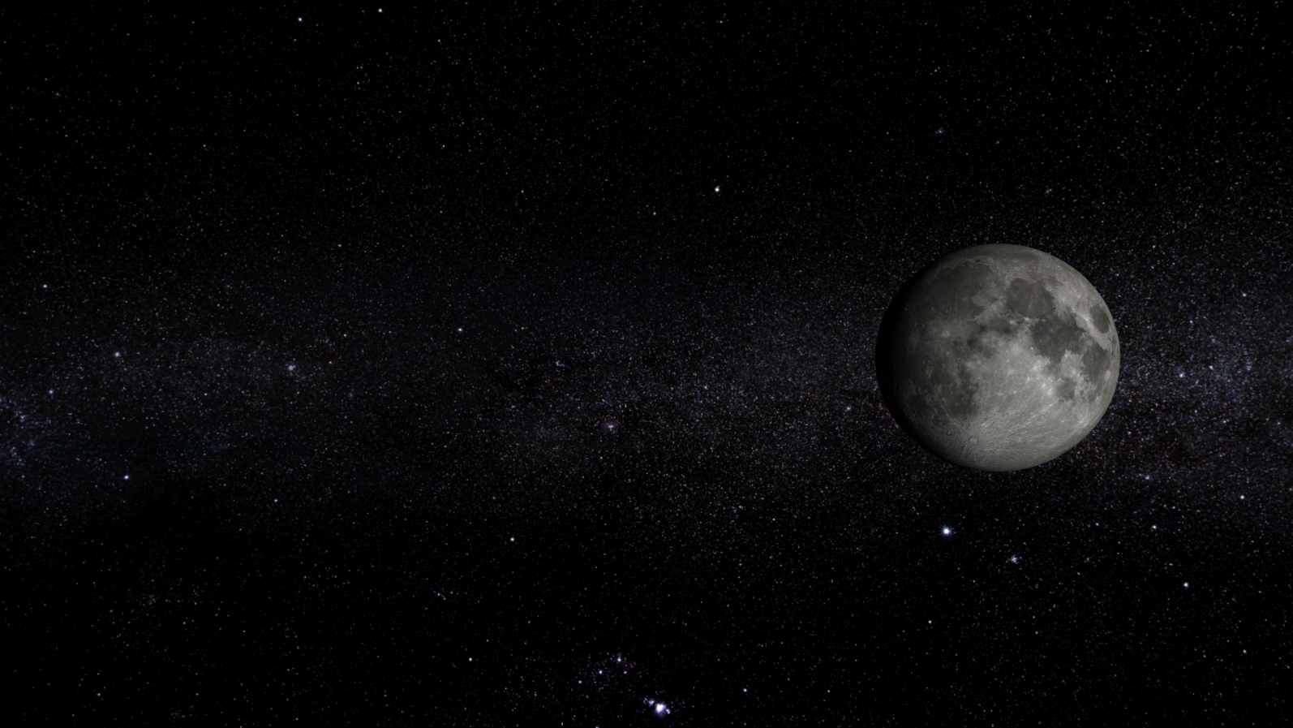 Рисунок 11 – Луна

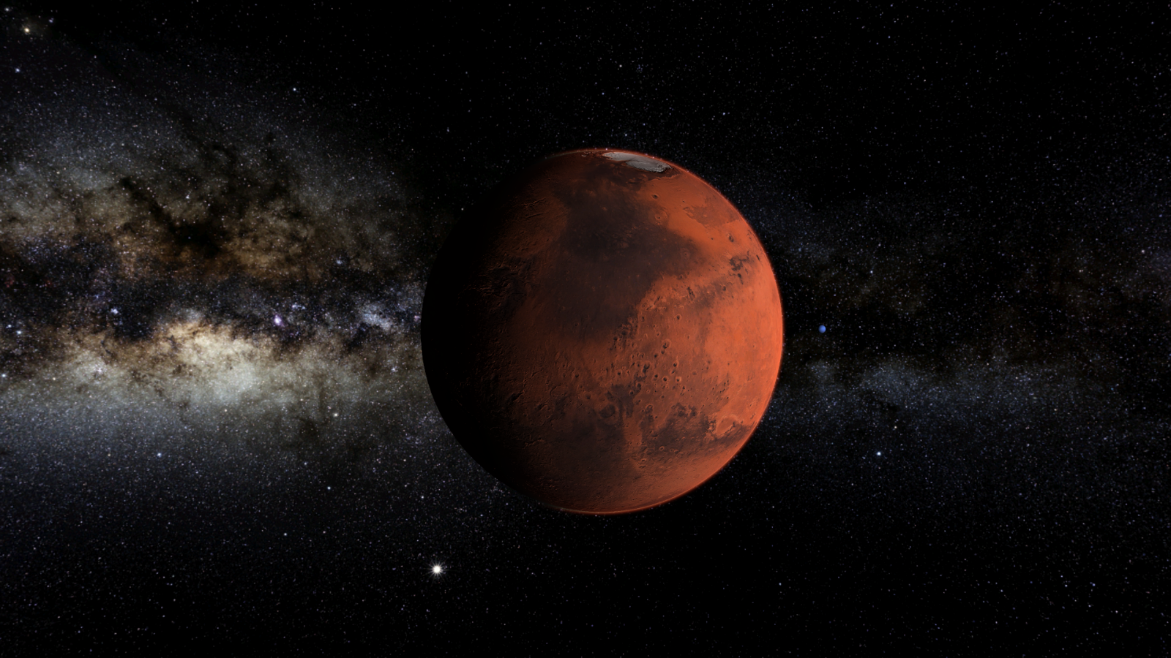На рисунке 12 представлен Марс с эффектом атмосферного рассеяния.

Рисунок 12 – Марс с эффектом атмосферного рассеяния

На рисунке 13 представлен Марс с тёмной стороны.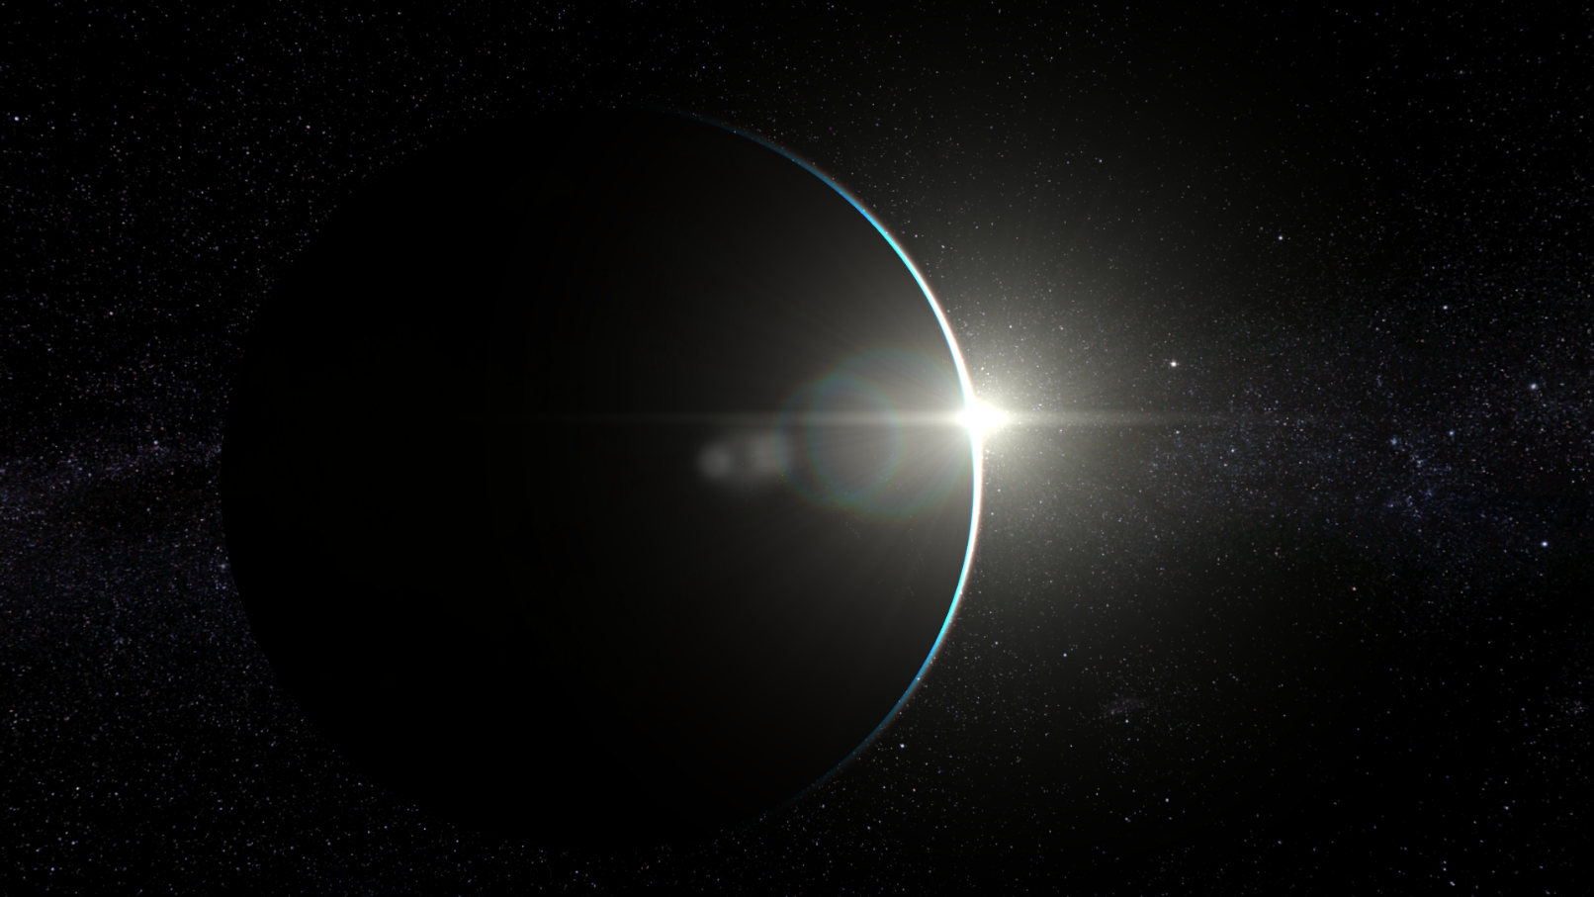

Рисунок 13 – Марс с тёмной стороны

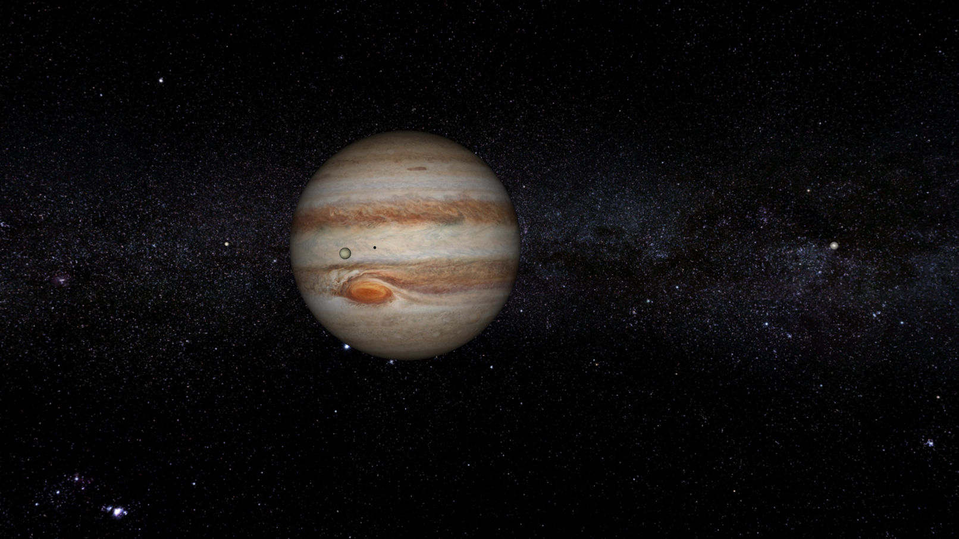На рисунке 14 представлен Юпитер со спутниками.

Рисунок 14 – Юпитер со спутниками

На рисунке 15 представлен Сатурн со спутниками.

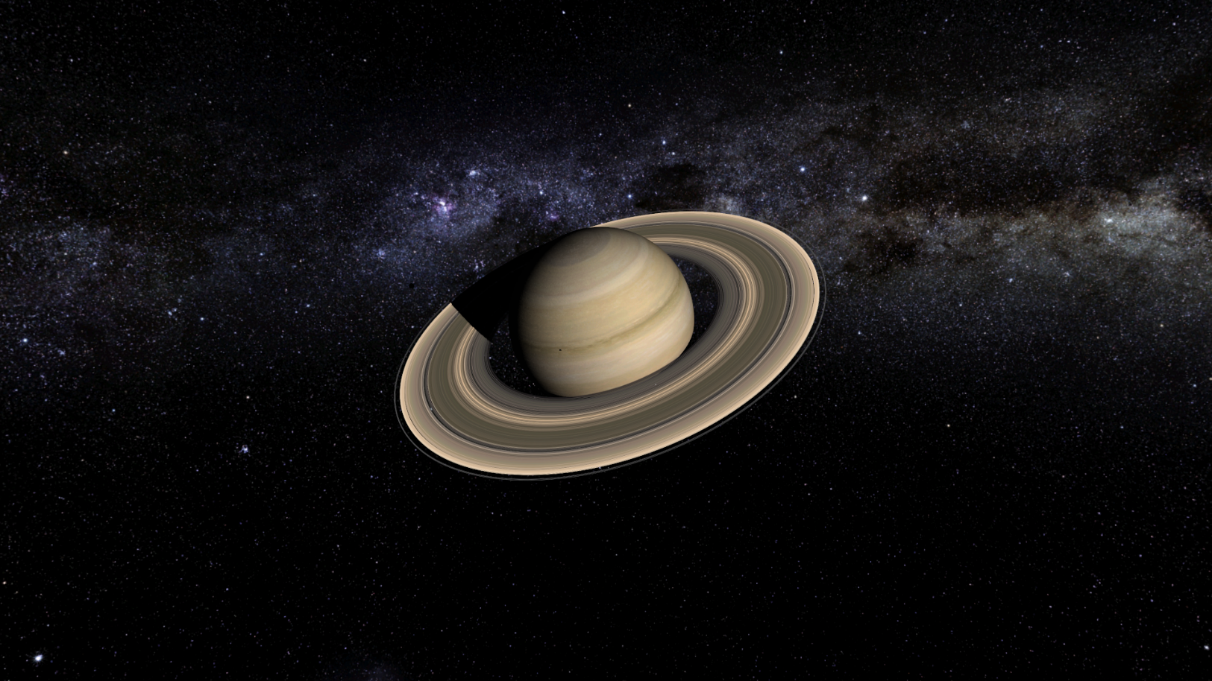Рисунок 15 – Сатурн со спутниками

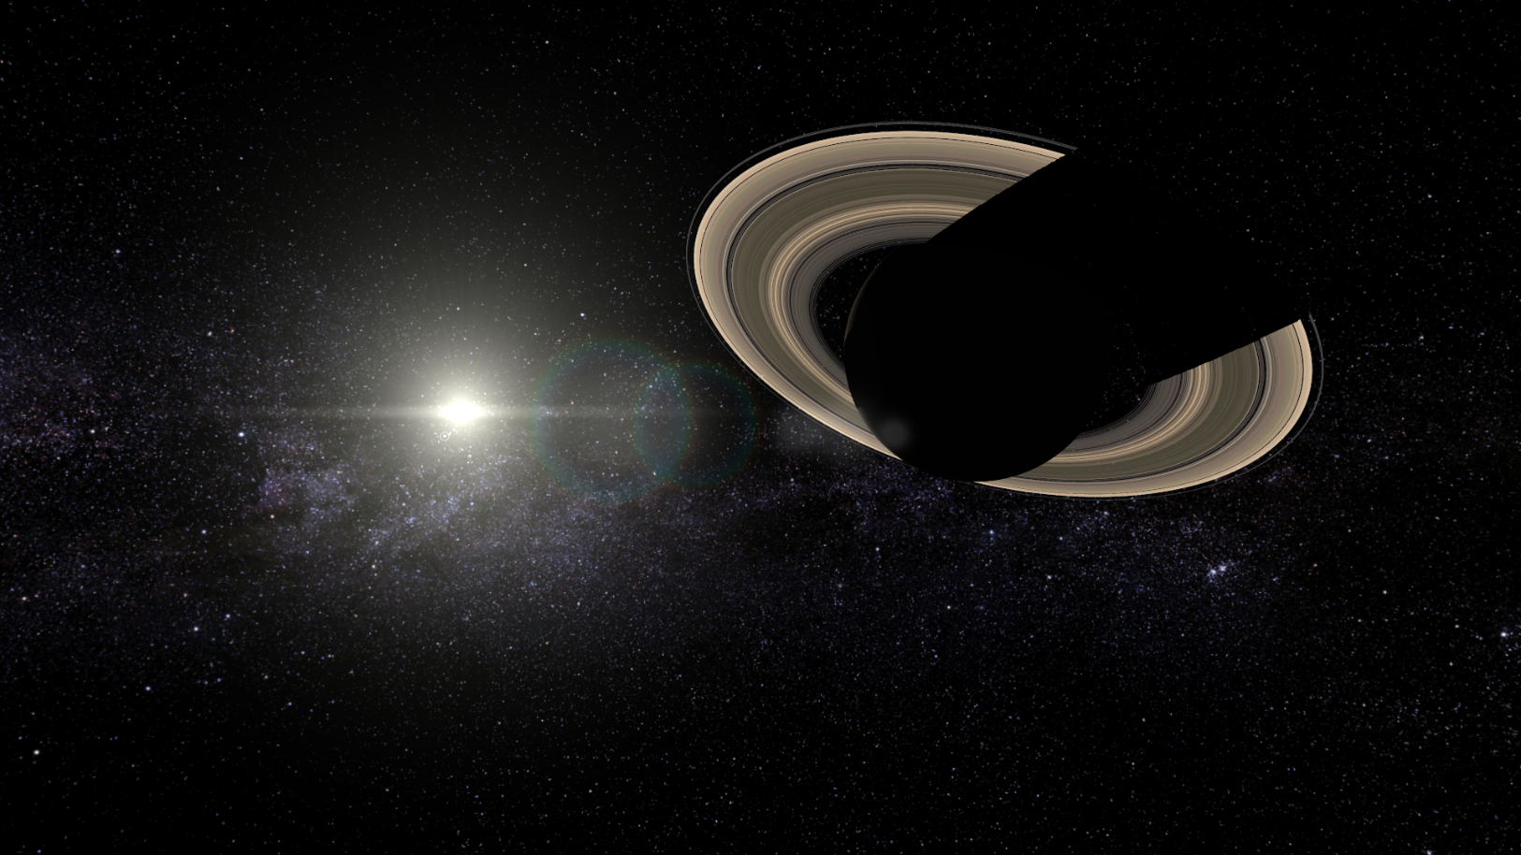На рисунке 16 представлен Сатурн с тёмной стороны.

Рисунок 16 – Сатурн с тёмной стороны

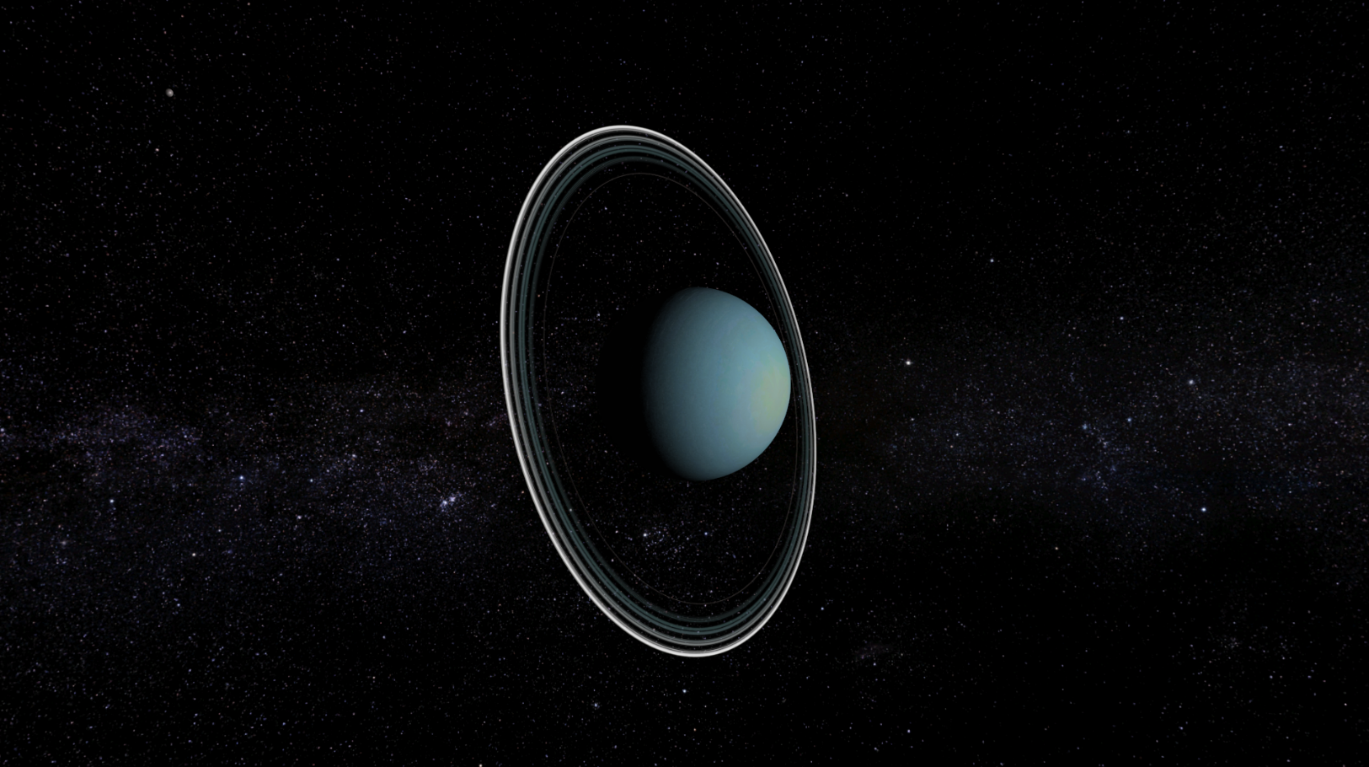На рисунке 17 представлен Уран со спутниками.

Рисунок 17 – Уран со спутниками

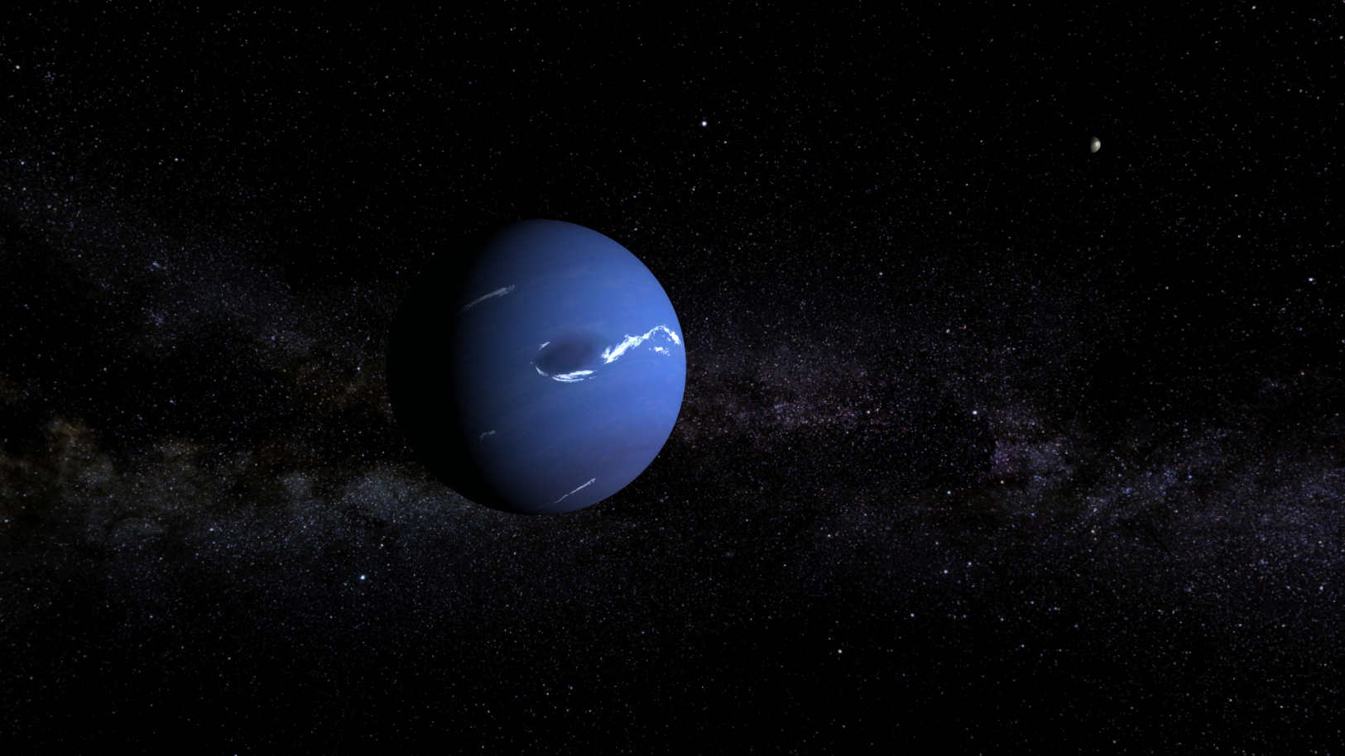На рисунке 18 представлен Нептун с его спутником Тритоном.

Рисунок 18 – Нептун с его спутником Тритоном

На рисунке 19 представлен Плутон.

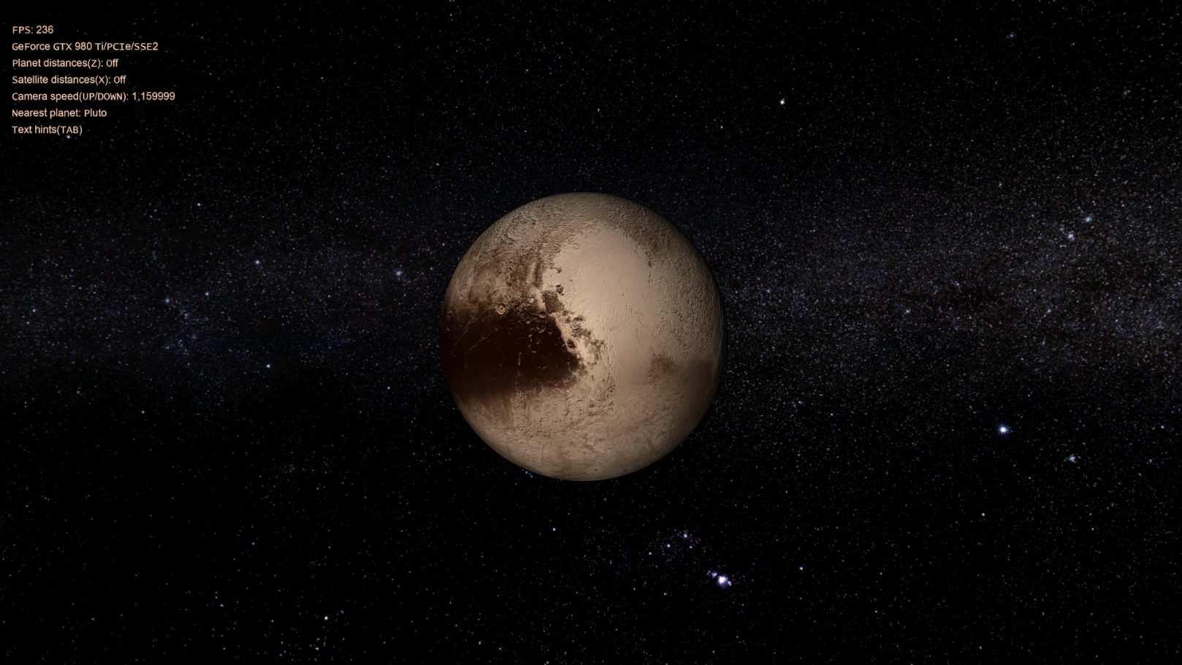Рисунок 19 - Плутон

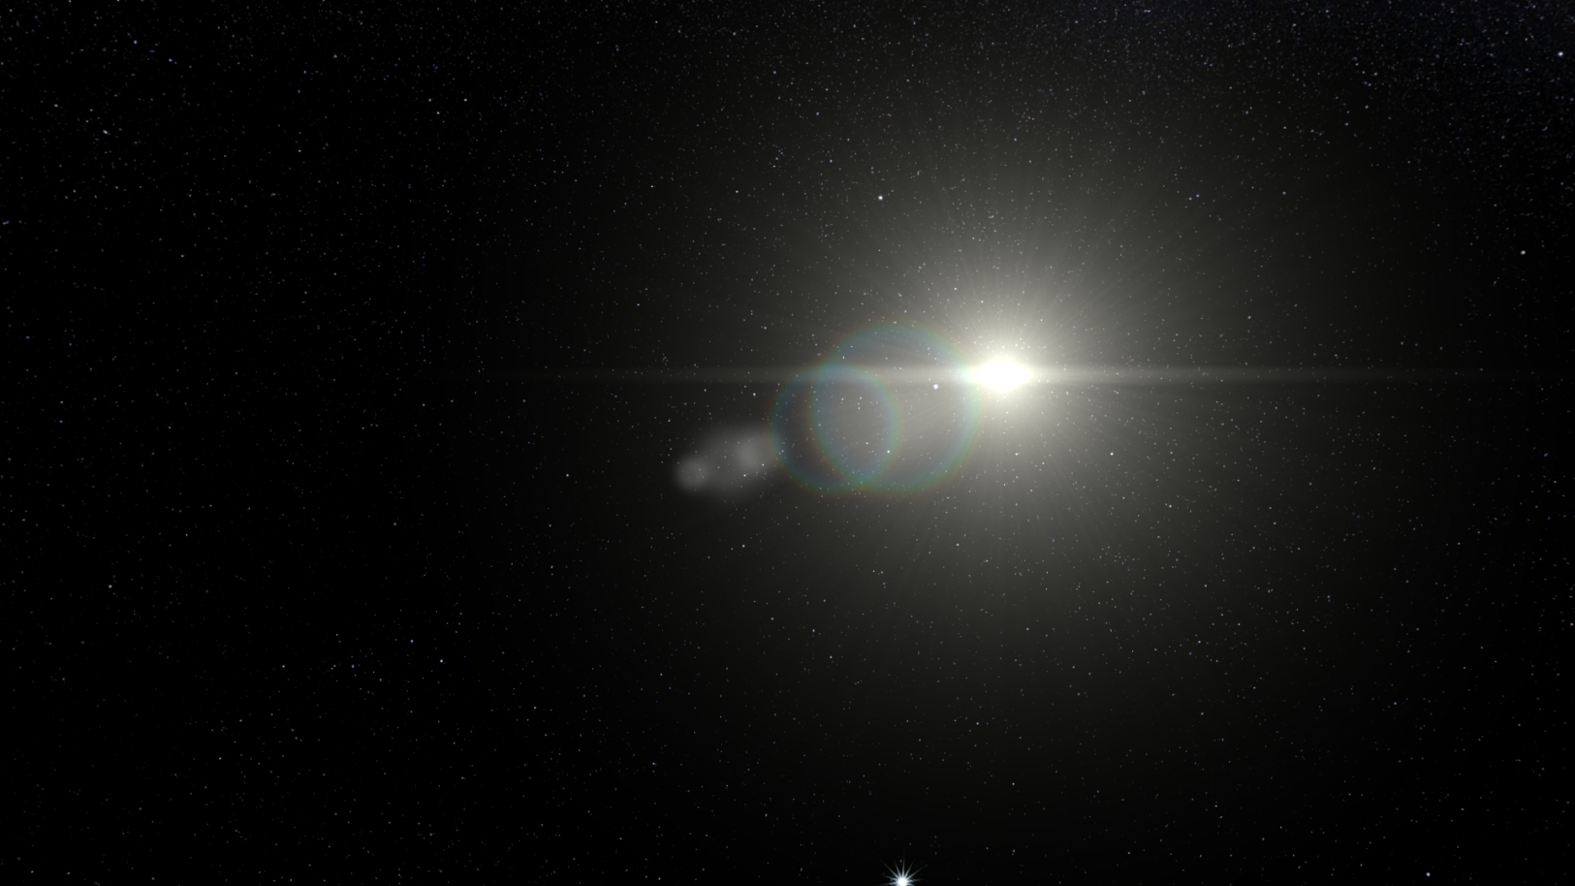На рисунке 20 представлено Солнце.

Рисунок 20 – Солнце

На рисунке 21 представлен вид Солнечной системы сверху с включёнными дистанциями до планет.

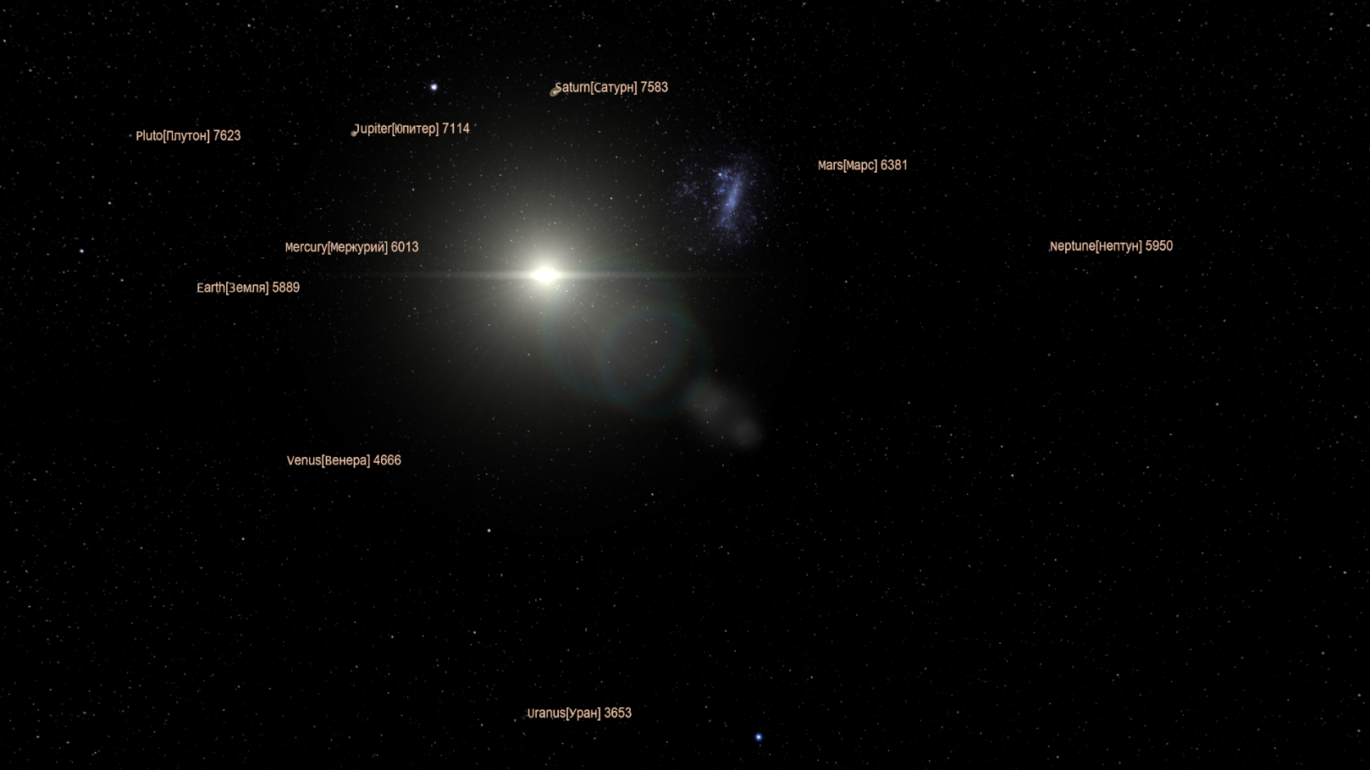Рисунок 21 – Вид Солнечной системы сверху с включёнными дистанциями до планет

**ЗАКЛЮЧЕНИЕ**

В ходе выполнения курсовой работы была разработана программа, реализующая трёхмерную сцену с моделью Солнечной системы. Были решеные следующие задачи:

* определены требования к разрабатываемой программе;
* проведён анализ задачи, спроектированы основные элементы реализации;
* смоделирована трёхмерная сцена и разработаны алгоритмы анимации;
* разработаны шейдеры для отображения сцены;
* подобраны текстуры, параметры их фильтрации и осуществлена работа с ними;
* реализовано освещение;
* реализована работа с текстом.

Таким образом, все поставленные задачи выполнены, цель достигнута.

**СПИСОК ИСПОЛЬЗУЕМЫХ ИСТОЧНИКОВ**

1. Снижко Е. А. Компьютерная геометрия и графика: конспект лекций – БГТУ "ВОЕНМЕХ". – СПб., 2005. – 131 с.
2. Снижко Е. А., Флерова Н. В., Воронцов А. В. Программирование компьютерной графики с использованием библиотеки OpenGL: лабораторный практикум – БГТУ "ВОЕНМЕХ". – СПб., 2006. – 88 с.
3. Снижко Е. А. Использование 3D-моделирования для решения инженерных задач: лабораторный практикум [для вузов] – СПб., 2011. – 38 с.
4. OpenGL. URL: https://www.opengl.org// (дата обращения: 24.12.2020).
5. Core Language (GLSL). URL: https://www.khronos.org/opengl/wiki/Core_Language_(GLSL) (дата обращения: 24.12.2020).
6. OPENGL ES SHADING LANGUAGE BUILT-IN FUNCTIONS. URL: https://www.shaderific.com/glsl-functions (дата обращения: 24.12.2020).
7. Blender. URL: https://www.blender.org/ (дата обращения: 24.12.2020).
8. Deimos 3D Model. URL: https://solarsystem.nasa.gov/resources/2434/deimos-3d-model/ (дата обращения: 24.12.2020).
9. Phobos 3D Model. URL: https://solarsystem.nasa.gov/resources/2358/phobos-3d-model/ (дата обращения: 24.12.2020).
10. OpenGL Mathematics (GLM). URL: https://github.com/g-truc/glm (дата обращения: 24.12.2020).
11. The Open-Asset-Importer-Lib. URL: https://www.assimp.org/ (дата обращения: 24.12.2020).
12. Basic Lighting. URL: https://learnopengl.com/Lighting/Basic-Lighting (дата обращения: 24.12.2020).
13. Advanced Lighting. URL: https://learnopengl.com/Advanced-Lighting/Advanced-Lighting (дата обращения: 24.12.2020).
14. Point Shadows. URL: https://learnopengl.com/Advanced-Lighting/Shadows/Point-Shadows (дата обращения: 24.12.2020).
15. Procedural Star Rendering. URL: https://www.seedofandromeda.com/blogs/51-procedural-star-rendering (дата обращения: 24.12.2020).
16. Chapter 16. Accurate Atmospheric Scattering. URL: https://developer.nvidia.com/gpugems/gpugems2/part-ii-shading-lighting-and-shadows/chapter-16-accurate-atmospheric-scattering (дата обращения: 24.12.2020).
17. Объёмное атмосферное рассеяние света. URL: https://habr.com/ru/post/345630/ (дата обращения: 24.12.2020).
18. Cubemaps. URL: https://learnopengl.com/Advanced-OpenGL/Cubemaps (дата обращения: 24.12.2020).
19. Text Rendering. URL: https://learnopengl.com/In-Practice/Text-Rendering (дата обращения: 24.12.2020).
20. Billboards. URL: http://www.opengl-tutorial.org/ru/intermediate-tutorials/billboards-particles/billboards/ (дата обращения: 24.12.2020).
21. NV DDS. URL: http://paroj.github.io/nv_dds/ (дата обращения: 24.12.2020).
22. ShaderMap – Normal Map Generator. URL: https://shadermap.com/home/ (дата обращения: 24.12.2020).
23. Deviant Art. URL: https://www.deviantart.com/ (дата обращения: 24.12.2020).
24. FreeType. URL: https://www.freetype.org/ (дата обращения: 24.12.2020).
25. GLFW – An OpenGL library. URL: https://www.glfw.org/ (дата обращения: 24.12.2020).
26. The OpenGL Extension Wrangler Library. URL: http://glew.sourceforge.net/ (дата обращения: 24.12.2020).
27. CLion. A cross-platform IDE for C and C++. URL: https://www.jetbrains.com/clion/ (дата обращения 24.12.2020).

**ПРИЛОЖЕНИЕ А – Исходный текст программы**

Исходный текст программы со всеми необходимыми каталогами и файлами прилагаются на съёмном носителе в каталоге «Курсовая работа SolarSystem» в подкаталоге «Приложение А – Исходный текст программы». В подкаталоге «SolarSystem» находятся файлы с исходным текстом программы, в подкаталогах «Shaders» находятся файлы с исходным текстом программ шейдеров, в «Textures» текстуры формата *.dds, в «Models» трёхмерные модели формата *.obj, в «Fonts» шрифты. В подкаталоге cmake-build-debug содержатся необходимые файлы для корректной сборки и работы *.exe файла.